数据结构实验报告
姓名 | 巨棕全 | 学号 | 2018217702 | 专业班级 | 计科18-2班
指导教师 | 张先宜 | 实验时间 |  | 实验地点 | 计算机与信息楼

树与森林
- 实验目标
(1) 掌握各种内部排序算法。
(2) 理解各种内部排序算法的特性、时间性能和空间性能，在此基础上能根据具体情况选择合适的排序算法。
(3) *掌握运用实验分析算法的正确性、时间性能和空间性能的方法。
- 实验内容和要求
算法设计：设计算法实现下列问题的求解，并通过记录和分析过对给定的数据的运行过程中的比较和交换元素次数来分析算法的时间性能。
(1) 采用不同实验数据来观察快速排序的实验中比较和交换元素的次数，并分析数据的规模和初始特性与比较与交换次数之间的函数关系。
测试数据要求：至少5组以上；每组数据规模不小于100。

(2) 完成下面功能：将一个整型数组调整为这样的数组：所有３的倍数在最左边，所有除以３余１的数在中间，而所有除以３余２的数在最右边。要求算法的时间尽可能少。
测试数据：数组元素分别为：
第一组数据：
（1,2,3,4,5,6,7,8,9,10,11,12,13,14,15,16,17,18,19,20,21,22,23,24,25,26）
第二组数据：
（11,12,13,14,15,1,2,3,4,5,6, 10, 16, 1,22,23,2,17,18,19,20,24, 7,8,9,25,26）
第三组数据：
（5,6,7, 1,2,3,4,8,9,10,11,12,13, 16,17,18, 14, 25,26,15,19,20,21,22,23,24）

(3) 实现shell排序算法，并观察在采用不同的步长选取方法对排序过程中数据的比较和移动次数的影响。
测试数据：数组元素分别为：
第一组数据：
（180,203,32,46,25,76,17,58,99,100,11,102,13,54,75,6,27,18,19,29,2,82）
其余数据的规模应不少于第一组数。

(4) 设计算法实现快速排序，要求能用数组或树来演示排序过程，以清晰地表示出排序过程。
测试数据：
数组元素分别为：
第一组数据：
(106,213,325,446,579,654,721,870,917,510,21,632,73,14,815,316,412,18,619,720,21,808,923,25,26 )

(5)以数组和二叉树形式动态演示堆排序算法的排序过程。
测试数据：
数组元素分别为：
第一组数据：
（106,213,325,446,579,654,721,870,917,510,21,632,73,14,815,316,412,18,619,720,21,808,923,25,26）

(6)利用二路归并方法进行排序。
测试数据：
数组元素分别为：
第一组数据：
( 106,213,325,446,579,654,721,870,917,510,21,632,73,14,815,316,412,18,619,720,21,808,923,25,26 )
其余数据的规模应不少于第一组数的两倍。

- 数据结构设计
#define ElemenType int

void PrintArray(ElemenType* A,int i);//打印数列
void qsorts(ElemenType *A,int start,int end,int len);//快速排序
void patitionmod3(ElemenType* A,int low,int high);//模三同余类
void ShellSort(ElemenType *A,int len);
void printqsorts(ElemenType* A,int start,int end,int len);//打印快速排序过程
void HeapSort(ElemenType* A,int len);//堆排序
int MergeSort(ElemenType* A,int low,int high);//归并排序
- 算法设计

<1>快速排序为书上内容，但需要保存比较与交换次数上，本次实验使用的是全局变量来保存。<2>改变快速排序中的patition函数，先将余三为0与余3为非0的分开，再在数列的右边分开余3为1与余3为2的数。<3>shell排序为书上内容，在不同步长中保存比较与交换次数。<4>在快速排序中每趟打印结束后，休眠一定时间，再刷新界面打印，即可实现排序的动态过程。<5>堆排序为书上内容<6>二路归并算法，先将数组拆分，再将大的分一边，小的分一边，再合并到原来的数组。

- 运行和测试
均使用100个随机数进行测试
<1>
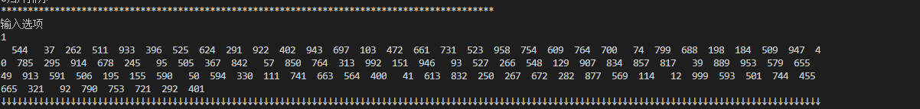
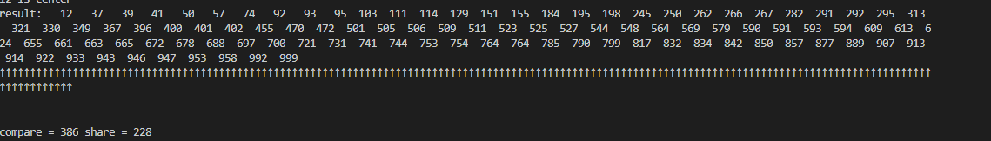

<2>
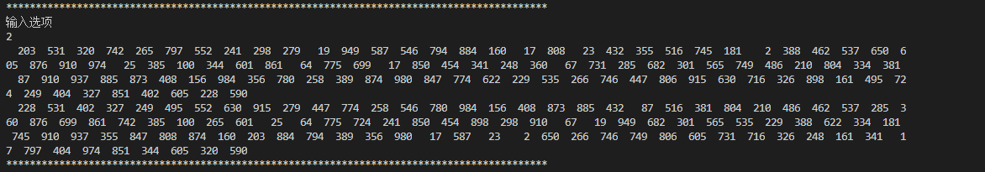
<3>
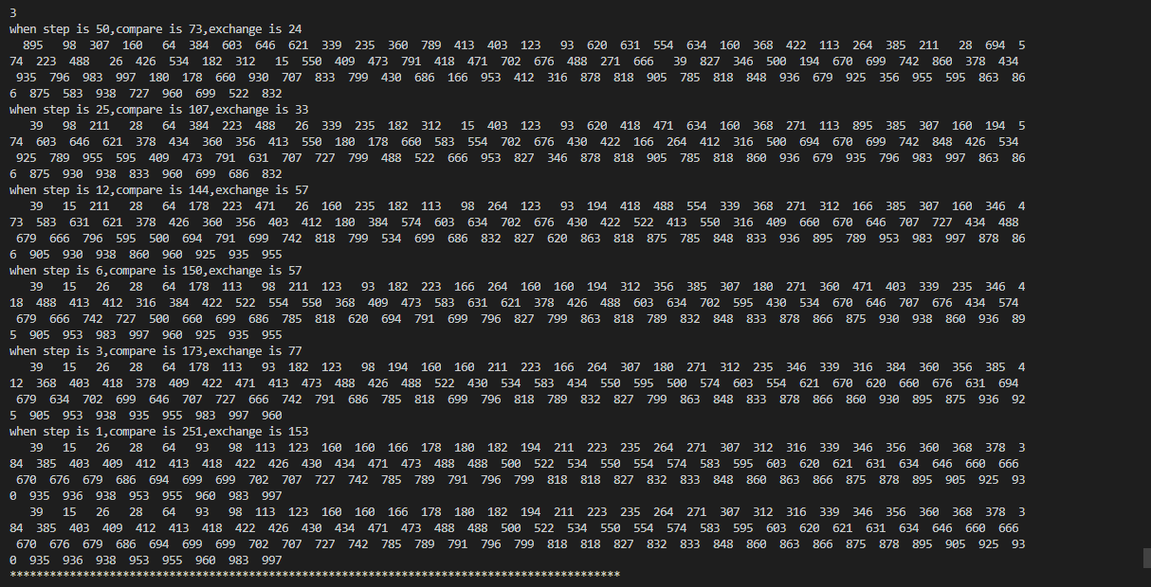
<4>
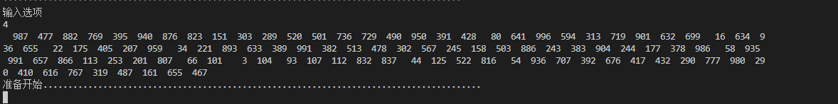
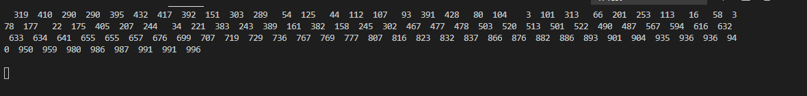
<5>
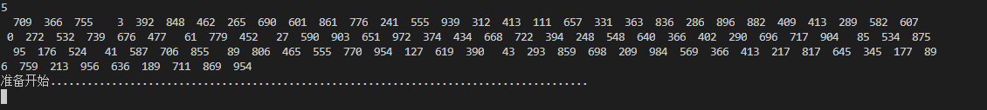
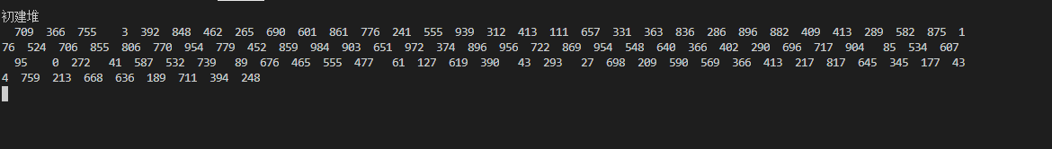
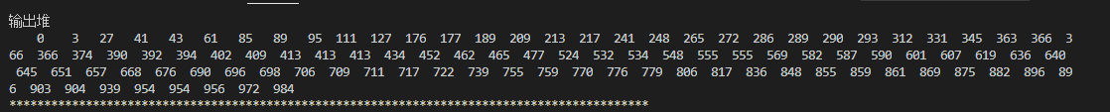

<6>

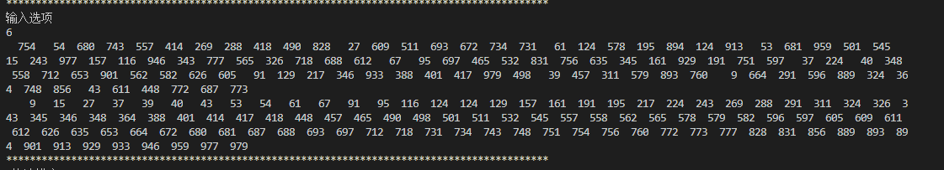
- 总结和心得
排序算法是数据结构算法中最为常用的算法之一，与上一章的查找息息相关，将数列排好了序，就可以使用查找中的二分查找，大大提高了程序运行的效率。本次排序中的实验多为教材上的例子，只要上课认真，仔细阅读课本，掌握算法的基本原理，就不是太难实现，在动态演示排序过程中，仅自己定义刷新率，不断打印就可展现出动态效果。
常见的排序有插入排序（Shell排序也是插入排序）、交换排序（例如冒泡排序与快速排序，而快速排序是效率最高的排序之一）、堆排序、二路归并排序，后两种效率也比较高。要根据不同的场景选择不同的排序，这样运行效率才能大大提高。

